

خطة تنفيذ المشروع

الخطة الزمنية لتنفيذ المشروع

Hasan Khaddour | Project | 30/7

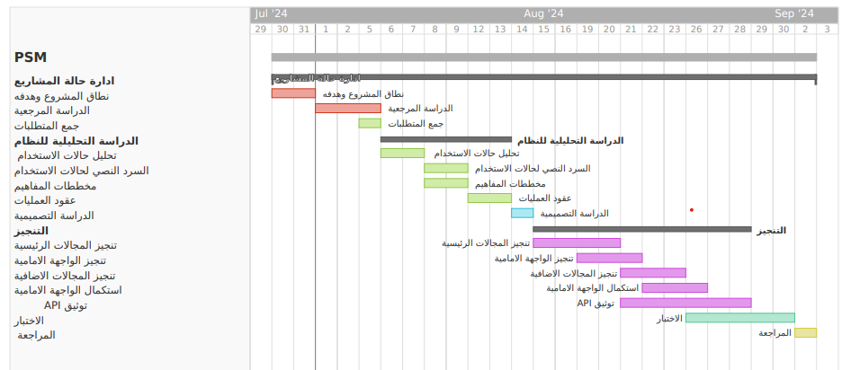

|  |  |  |  |  |
| --- | --- | --- | --- | --- |
| مشروع إدارة حالة مشاريع المعهد العالي | | | | |
| المدة | تاريخ النهاية | تاريخ البدء | المراحل الجزئية | المرحلة |
| 1 | 31/7 | 30/7 |  | تحديد نطاق المشروع وهدفه |
| 1 |  | 1/8 | أنظمة تتبع حالة المشاريع | الدراسة المرجعية |
| 1 |  |  | الحاجة إلى النظام |
| 1 |  |  |  |
| 1 | 4/8 |  | البنية المعمارية النظيفة والتصميم المقاد بالمجال |
| Partial/3 | 3/8 | 1/8 |  | جمع المتطلبات |
| 2 | 6/8 | 5/8 | حالات الاستخدام | الدراسة التحليلية (تحليل المتطلبات) |
| 2 | 7/8 | 6/8 | الوصف السردي لحالات الاستخدام |
| 2 | 7/8 | 6/8 | مخططات المفاهيم وعقود العمليات |
| 1 | 8/8 | 8/8 | مخطط الصفوف |
| 1 | 10/8 | 10/8 | تصميم بنية نظام الواجهة الخلفية | تصميم النظام |
| 5 | 16/8 | 12/8 | تنفيذ المجالات الرئيسية للواجهة الخلفية | تطوير النظام |
| 5 | 17/8 | 13/8 | تنفيذ الواجهة الامامية |
| 5 | 20/8 | 16/8 | تنفيذ المجالات الاضافية للواجهة الخلفية |
| 2 | 22/8 | 20/8 | استكمال تنفيذ الواجهة الامامية |
| Partial /2 | 23/7 | 17/8 | توثيق ال API |
| Partial/2 | 25/8 | 24/8 | اختبار تطبيق الواجهة الخلفية | الاختبار |
| Partial/2 | 25/8 | 24/8 | اختبار تطبيق الواجهة الامامية |
|  | 27/8 | 27/8 |  | مراجعة نهائية |
|  |  |  |  |  |